單機版/網路版安裝說明 :
*單機版安裝僅需點選下一步即可完成,以下為網路版之說明
圖例 1 :
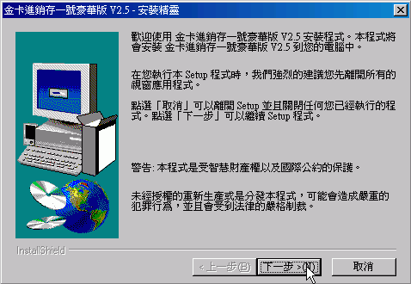
圖例 2 :
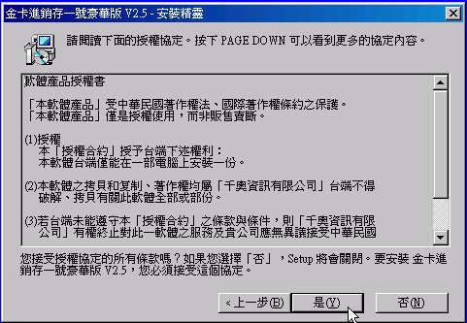

圖例 3 :
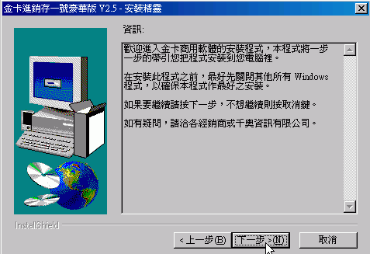
圖例 4 :
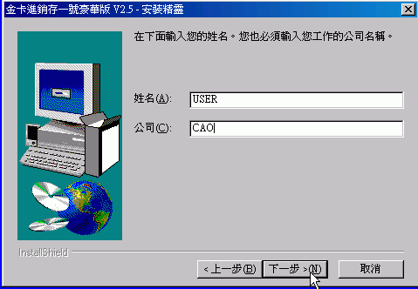
圖例 5 :
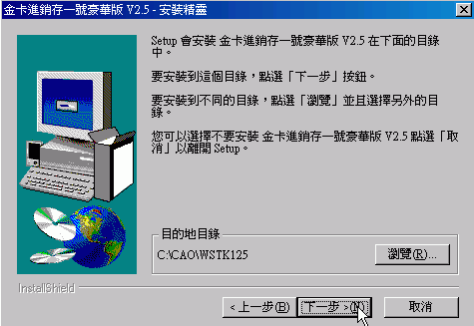
圖例 6 :
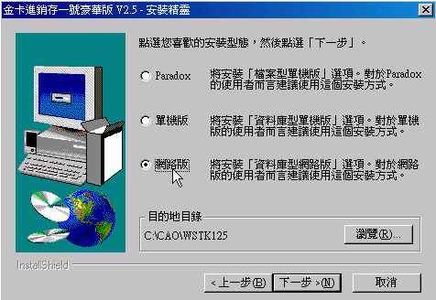
圖例 7 :請點選--應用程式.Postgre網路版 (請注意你是安裝哪一種資料庫)
先別急按下一步,還有圖例 8
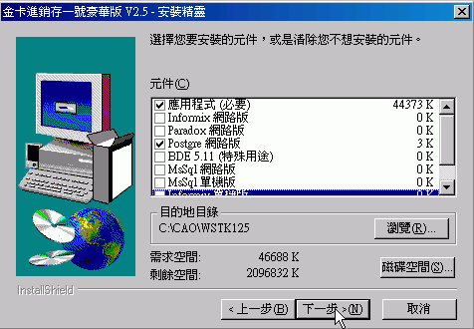
圖例 8 :如此台機器有安裝軟體密碼鎖別忘記要勾選此項網路鎖服務端,其餘
工作站可不選此項
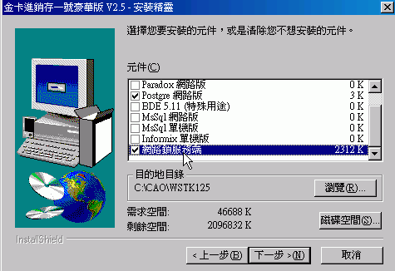
圖例 9 :
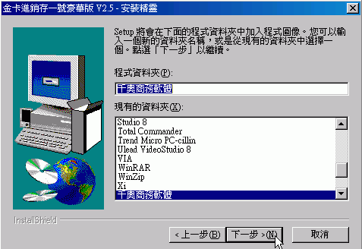
圖例 10 :
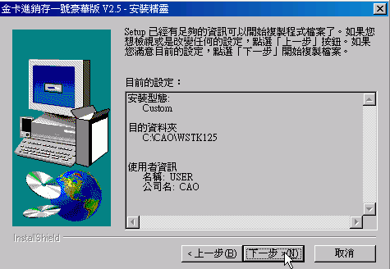
圖例 11 :
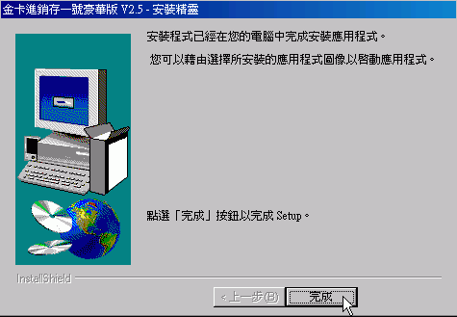
圖例 12 :完成後在桌面軟體圖示上按右鍵-->內容
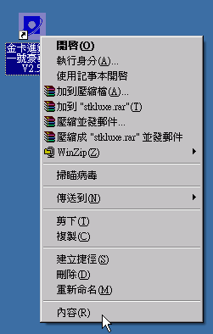
圖例 13 :點選搜尋目標
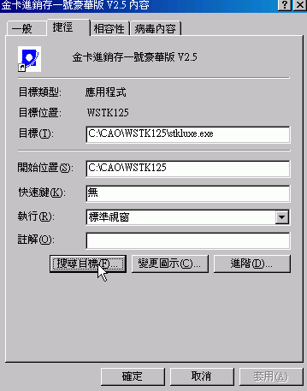

圖例 14 :找到Stkluxe.ini文檔,開啟後編輯,各版本之文檔詳列於最後
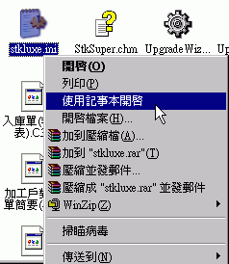

圖例 15 :請注意主機端需有一虛擬的固定IP,工作站端最好與 dbserver=伺服器名
主機端同網段 dbUsr=用戶名-----用戶名為固定,請勿更改
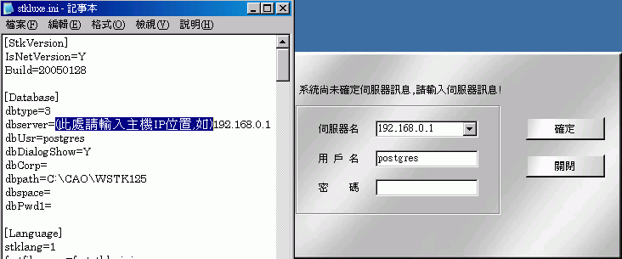

圖例 16 : 若密碼鎖主機為 2K/XP系統,LockFlag=3, Linux系統則為 1或4
早期為1目前大多為4,如主機為Linux請把讀鎖IP位址改輸入在
LockHostIP =

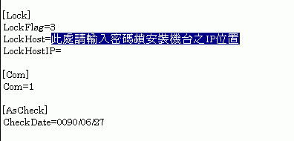

豪華版進銷存2.5(Stkluxe.ini), 專業版進銷存3.5(Stksuper.ini), 企業版進銷存4.6(Stkxp.ini)
豪華版會計2.5 (Actluxe.ini), 專業版會計3.5 (Actsuper.ini), 企業版會計4.6 (Actxp.ini)

*除了安裝千奧軟體外別忘了還要安裝資料庫連結程式喔
點選資料庫連結程式
請將安裝碟片放入或使用檔案總管到光碟片內點選 Postgre-Cilent資料夾內的PsqlODBC
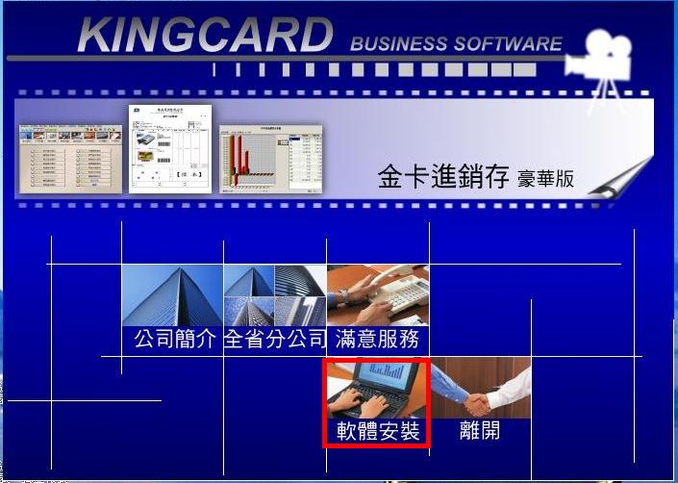
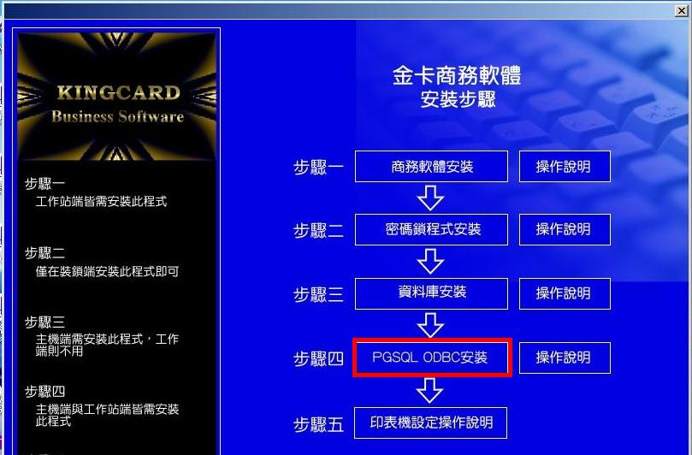
*主機端與工作站端皆需安裝此程式
圖例 1 :
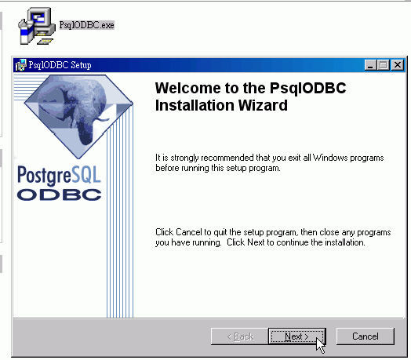
圖例 2 :
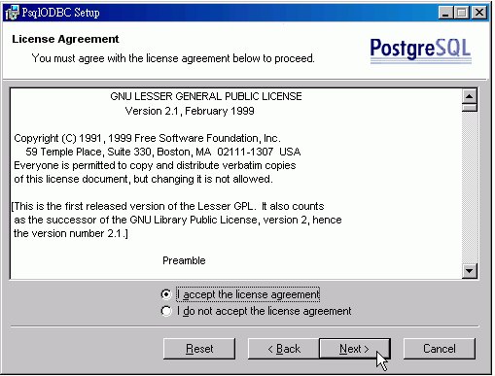
圖例 3 :
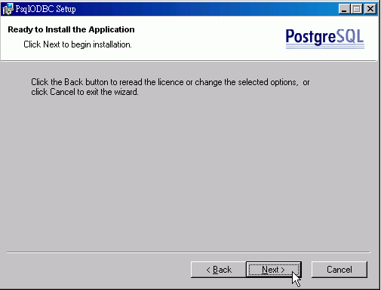
圖例 4 :
